כלי לתכנון טיול של 5 ימים
יום  1 | יעד: [לאן אתה נוסע?]  איפה אפשר לאכול: [מה אוכלים לארוחת בוקר?]  מה לעשות: [יש כרטיסים להצגה נהדרת?]  היכן לשהות: [בקתה על החוף או על ספה של חבר?]  כיצד ניתן להגיע לשם: [מטוס, רכבת או GPS?]
יום  2 | [כדי להחליף טקסט מציין מיקום (כגון זה), פשוט בחר שורה או פיסקה של טקסט והתחל להקליד. לקבלת התוצאות הטובות ביותר, אל תכלול רווח מימין או משמאל לתווים בקטע שנבחר.]
יום  3 | [כדי להחליף תמונה מציינת מיקום בתמונה משלך, מחק אותה. לאחר מכן, בכרטיסיה 'הוספה' ברצועת הכלים, לחץ על 'תמונה'.] | 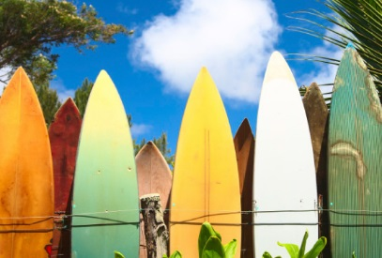
יום  4 | יעד: [לאן אתה נוסע?]  איפה אפשר לאכול: [מה אוכלים לארוחת בוקר?]  מה לעשות: [יש כרטיסים להצגה נהדרת?]  היכן לשהות: [בקתה על החוף או על ספה של חבר?]  כיצד ניתן להגיע לשם: [מטוס, רכבת או GPS?] | 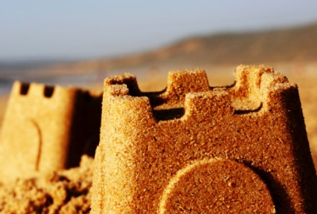
יום  5 | יעד: [לאן אתה נוסע?]  איפה אפשר לאכול: [מה אוכלים לארוחת בוקר?]  מה לעשות: [יש כרטיסים להצגה נהדרת?]  היכן לשהות: [בקתה על החוף או על ספה של חבר?]  כיצד ניתן להגיע לשם: [מטוס, רכבת או GPS?]

